[部分重复！山西白求恩医院一研究被pubpeer讨论！作者尚未回复！](https://mp.weixin.qq.com/s?__biz=MzkzOTc0Njg0Nw==&mid=2247485932&idx=1&sn=d3fc9c9d463a2469bb89fb75e0b18b26&chksm=c3a0fde2fdfdd57dd0f9ceb24493f3f62825cc0c2557a430b6e56d4396f25223c72ab9c35f8a&scene=126&sessionid=1743440389)

学术斗士！[诚信学术科研](javascript:void(0);)2025-03-26 12:13:18美国



**专注于发现和揭露SCI论文中的图片重复和数据问题，致力于维护学术界的公正与透明。关注我们，了解最新的学术案例和研究诚信资讯！**

https://pubpeer.com/publications/54D75BEFB1D7CB34135392BEA85CAD#2

近日，有学术探讨网站PubPeer针对发表于**《Open medicine》**的文章提出讨论，该文章题为《LncRNA CASC15 inhibition relieves renal fibrosis in diabetic nephropathy through down-regulating SP-A by sponging to miR-424》（抑制LncRNA CASC15可通过与miR-424的海绵作用下调SP-A，从而缓解糖尿病肾病的肾脏纤维化）。**第一作者为Hui Li博士（山西白求恩医院肾内科），通讯作者为Jian Hao教授（山西白求恩医院肾内科）。**

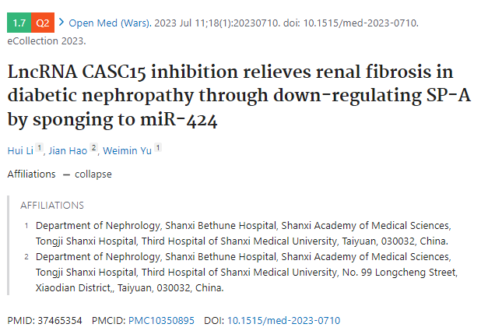

#### 讨论细节解析

在PubPeer的讨论中，用户提出了以下问题：

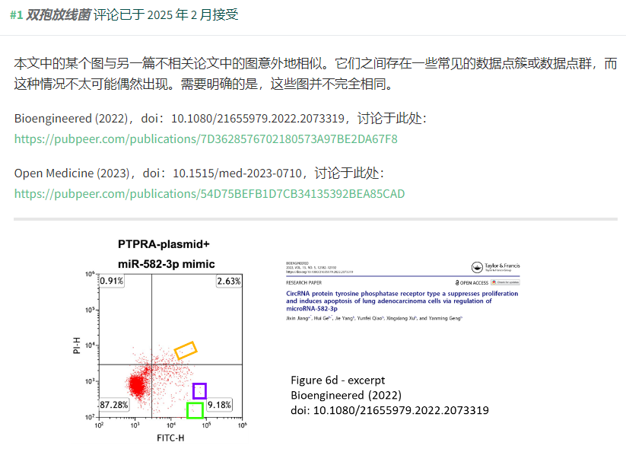

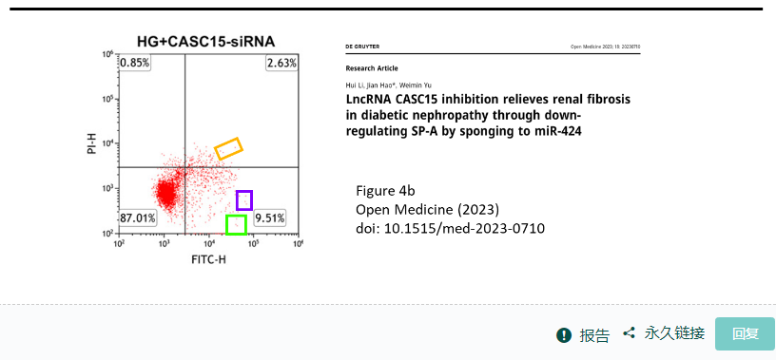

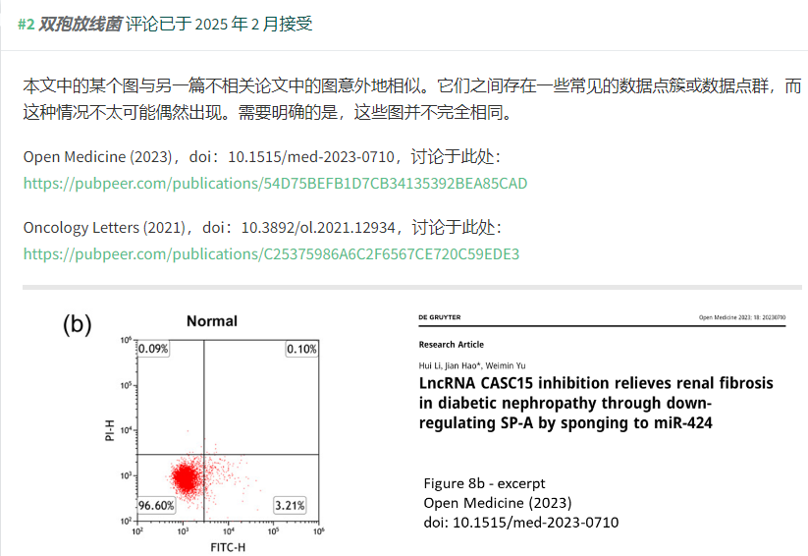

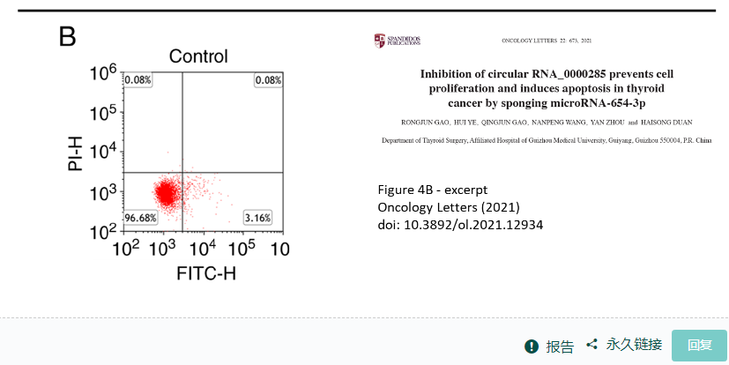

https://pubpeer.com/publications/54D75BEFB1D7CB34135392BEA85CAD#2

免责声明：质疑信息来源于Pubpeer，提及人名均为音译对于文章内容的真实性、完整性、及时性本公众号不做任何保证或承诺，仅供读者参考！免责声明：质疑信息来源于Pubpeer，提及人名均为音译对于文章内容的真实性、完整性、及时性本公众号不做任何保证或承诺，仅供读者参考！免责声明：质疑信息来源于Pubpeer，提及人名均为音译对于文章内容的真实性、完整性、及时性本公众号不做任何保证或承诺，仅供读者参考！

如有侵权，请及时联系公众号后台！

**欢迎积极投稿！共同维护学术界的公正与透明！**

[#论文](https://mp.weixin.qq.com/mp/appmsgalbum?__biz=MzkzOTc0Njg0Nw==&action=getalbum&album_id=3600816017607131136#wechat_redirect)[#图片重复](https://mp.weixin.qq.com/mp/appmsgalbum?__biz=MzkzOTc0Njg0Nw==&action=getalbum&album_id=3600843934894555137#wechat_redirect)[#山西白求恩医院](https://mp.weixin.qq.com/mp/appmsgalbum?__biz=MzkzOTc0Njg0Nw==&action=getalbum&album_id=3915299293073948672#wechat_redirect)